## 磁场及其对电流的作用

### 考点一　安培定则　磁场的叠加

1．磁场、磁感应强度

(1)磁场的基本性质

磁场对处于其中的磁体、电流和运动电荷有力的作用．

(2)磁感应强度

①物理意义：描述磁场的强弱和方向．

②定义式：*B*＝(通电导线垂直于磁场)．

③方向：小磁针静止时N极所指的方向．

④单位：特斯拉，符号为T.

(3)匀强磁场

磁场中各点的磁感应强度的大小相等、方向相同，磁感线是疏密程度相同、方向相同的平行直线．

(4)地磁场

①地磁的N极在地理南极附近，S极在地理北极附近，磁感线分布如图1所示．

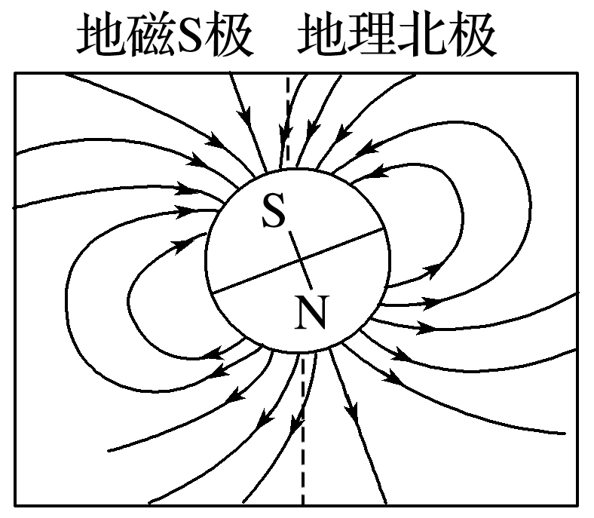

图1

②在赤道平面上，距离地球表面高度相等的各点，磁感应强度相等，且方向水平向北．

2．磁感线的特点

(1)磁感线上某点的切线方向就是该点的磁场方向．

(2)磁感线的疏密程度定性地表示磁场的强弱．

(3)磁感线是闭合曲线，没有起点和终点，在磁体外部，从N极指向S极；在磁体内部，由S极指向N极．

(4)同一磁场的磁感线不中断、不相交、不相切．

(5)磁感线是假想的曲线，客观上并不存在．

3．几种常见的磁场

(1)条形磁体和蹄形磁体的磁场(如图2所示)

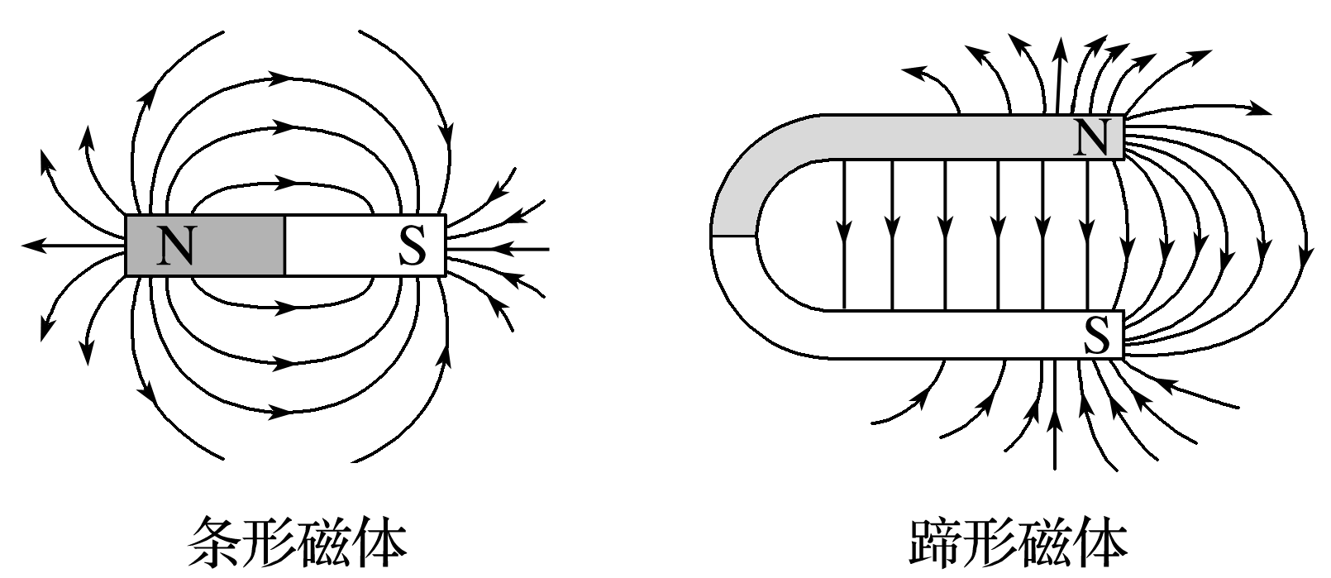

图2

(2)电流的磁场

|  |  |  |  |
| --- | --- | --- | --- |
|  | 直线电流的磁场 | 通电螺线管的磁场 | 环形电流的磁场 |
| 安培  定则 |  |  |  |
| 立体图 |  |  |  |
| 横截  面图 |  |  |  |
| 纵截  面图 |  |  |  |

技巧点拨

磁场叠加问题的解题思路

(1)确定磁场场源，如通电导线．

(2)定位空间中需求解磁场的点，利用安培定则判定各个场源在这一点上产生的磁场的大小和方向．如图3所示为*M*、*N*在*c*点产生的磁场*BM*、*BN*.

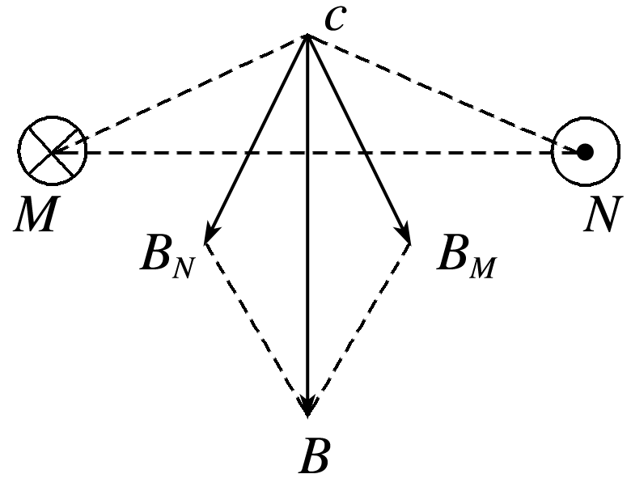

图3

(3)应用平行四边形定则进行合成，如图中的*B*为合磁场．

例题精练

1.如图4，两根相互绝缘的通电长直导线分别沿*x*轴和*y*轴放置，沿*x*轴方向的电流为*I*0.已知通电长直导线在其周围激发磁场的磁感应强度*B*＝*k*，其中*k*为常量，*I*为导线中的电流，*r*为场中某点到导线的垂直距离．图中*A*点的坐标为(*a*，*b*)，若*A*点的磁感应强度为零，则沿*y*轴放置的导线中电流的大小和方向分别为(　　)

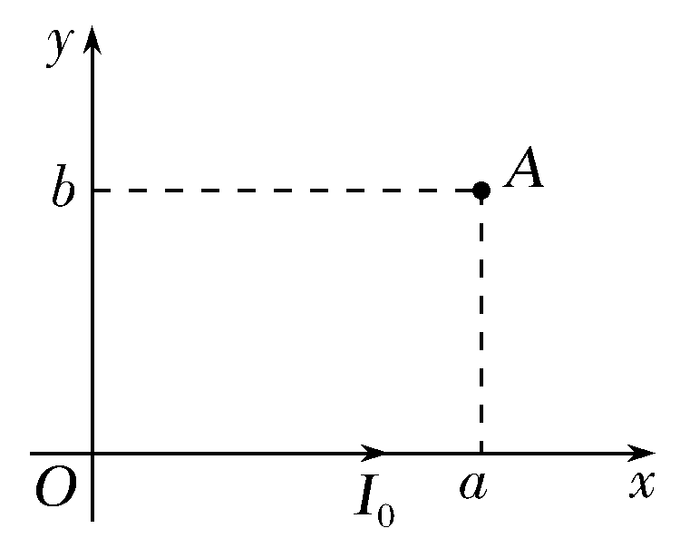

图4

A.*I*0，沿*y*轴正向 B.*I*0，沿*y*轴负向

C.*I*0，沿*y*轴正向 D.*I*0，沿*y*轴负向

答案　A

解析　根据右手螺旋定则可知，沿*x*轴的电流在*A*点处的磁感应强度为：*B*1＝*k*，方向垂直于纸面向外，因为*A*点磁感应强度为零，所以沿*y*轴的电流产生的磁场垂直纸面向里，大小等于*B*1，有*k*＝*k*，解得*I*＝*I*0，根据右手螺旋定则可知电流方向沿*y*轴正方向，故A正确．

### 考点二　安培力的分析与计算

1．安培力的大小

*F*＝*IlB*sin *θ*(其中*θ*为*B*与*I*之间的夹角)

(1)磁场和电流垂直时：*F*＝*BIl*.

(2)磁场和电流平行时：*F*＝0.

2．安培力的方向

左手定则判断：

(1)如图5，伸开左手，使拇指与其余四个手指垂直，并且都与手掌在同一个平面内．

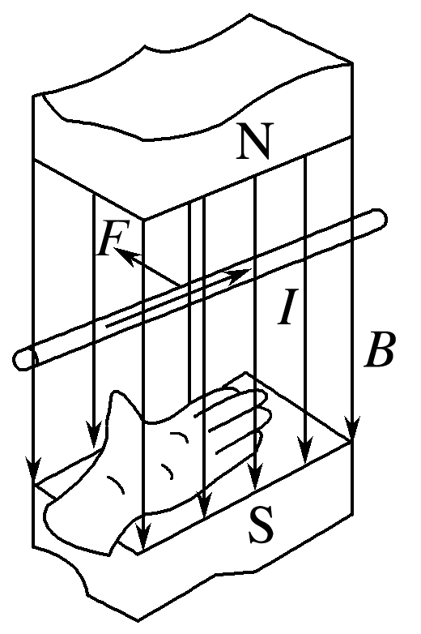

图5

(2)让磁感线从掌心垂直进入，并使四指指向电流的方向．

(3)拇指所指的方向就是通电导线在磁场中所受安培力的方向．

技巧点拨

1．安培力的方向

安培力既垂直于*B*，也垂直于*I*，即垂直于*B*与*I*决定的平面．

2．安培力公式*F*＝*BIl*的应用条件

(1)*B*与*l*垂直．

(2)*l*是有效长度．

①弯曲通电导线的有效长度*l*等于连接两端点的直线的长度，相应的电流方向沿两端点连线由始端流向末端，如图6所示．

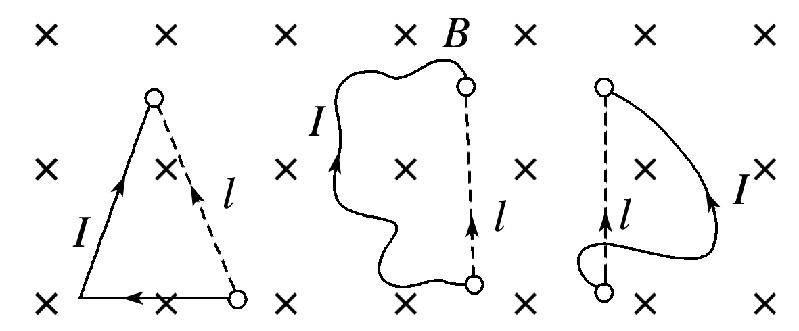

图6

②对于任意形状的闭合线圈，其有效长度均为零，所以通电后在匀强磁场中受到的安培力的矢量和为零．

3．安培力作用下导体运动情况判定的五种方法

|  |  |
| --- | --- |
| 电流  元法 | 分割为电流元安培力方向→整段导体所受合力方向→运动方向 |
| 特殊  位置法 | 在特殊位置→安培力方向→运动方向 |
| 等效法 | 环形电流⇌小磁针  条形磁体⇌通电螺线管⇌多个环形电流 |
| 结论法 | 同向电流互相吸引，异向电流互相排斥；两不平行的直线电流相互作用时，有转到平行且电流方向相同的趋势 |
| 转换研究  对象法 | 先分析电流所受的安培力，然后由牛顿第三定律，确定磁体所受电流磁场的作用力 |

例题精练

2.如图7，力传感器固定在天花板上，边长为*L*的正方形匀质导线框*abcd*用不可伸长的轻质绝缘细线悬挂于力传感器的测力端，导线框与磁感应强度方向垂直，线框的*bcd*部分处于匀强磁场中，*b*、*d*两点位于匀强磁场的水平边界线上．若在导线框中通以大小为*I*、方向如图所示的恒定电流，导线框处于静止状态时，力传感器的示数为*F*1.只改变电流方向，其它条件不变，力传感器的示数为*F*2.该匀强磁场的磁感应强度大小为(　　)

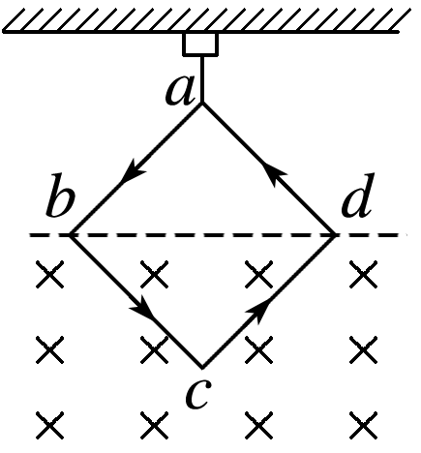

图7

A. B.

C.() D.()

答案　C

解析　线框在磁场中的有效长度为*L*，当电流方向为题图所示方向时，由平衡条件得*F*1＋*BIL*＝*mg*①

改变电流方向后，安培力方向竖直向下，

有*F*2＝*mg*＋*BIL*②

联立①②得：*B*＝()，C正确．

3．(多选)如图8，三根相互平行的固定长直导线*L*1、*L*2和*L*3两两等距，均通有电流*I*，*L*1中电流方向与*L*2中的相同，与*L*3中的相反．下列说法正确的是(　　)

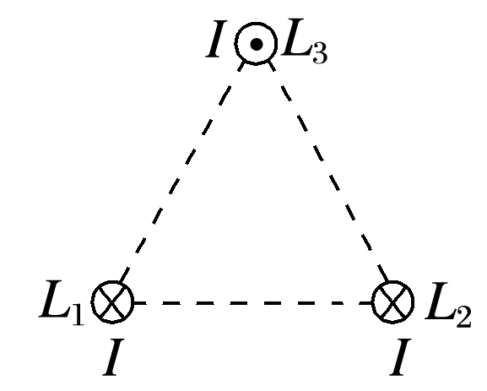

图8

A．*L*1所受磁场作用力的方向与*L*2、*L*3所在平面垂直

B．*L*3所受磁场作用力的方向与*L*1、*L*2所在平面垂直

C．*L*1、*L*2和*L*3单位长度所受的磁场作用力大小之比为1∶1∶

D．*L*1、*L*2和*L*3单位长度所受的磁场作用力大小之比为∶∶1

答案　BC

解析　同向电流相互吸引，反向电流相互排斥．对*L*1受力分析，如图甲所示，可知*L*1所受磁场作用力的方向与*L*2、*L*3所在的平面平行，故A错误；对*L*3受力分析，如图乙所示，可知*L*3所受磁场作用力的方向与*L*1、*L*2所在的平面垂直，故B正确；设三根导线间两两之间的相互作用力的大小为*F*，则*L*1、*L*2受到的磁场作用力的合力大小均等于*F*，*L*3受到的磁场作用力的合力大小为*F*，即*L*1、*L*2、*L*3单位长度所受的磁场作用力大小之比为1∶1∶，故C正确，D错误．

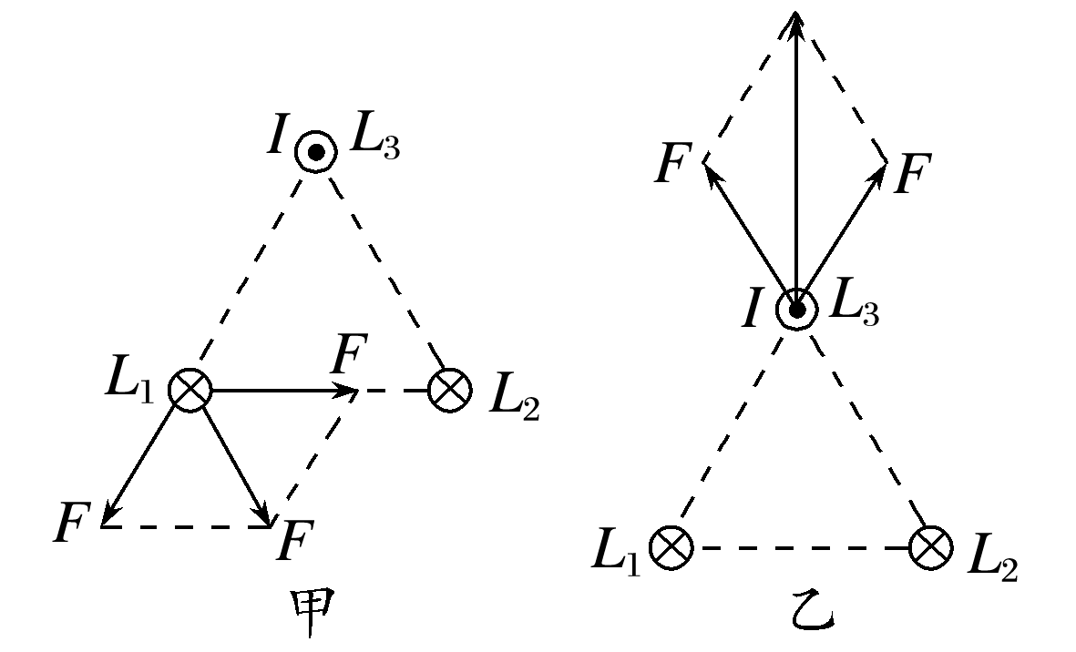

### 考点三　与安培力有关的综合问题

解题思路：

(1)选定研究对象．

(2)受力分析时，变立体图为平面图，如侧视图、剖面图或俯视图等，并画出平面受力分析图，安培力的方向*F*安⊥*B*、*F*安⊥*I*.如图9所示：

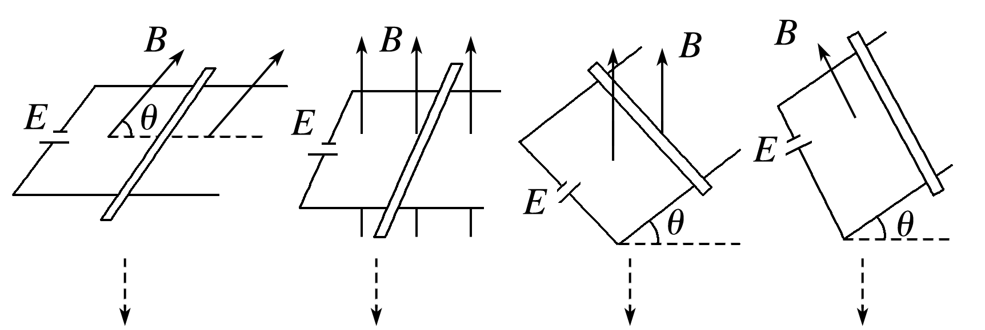

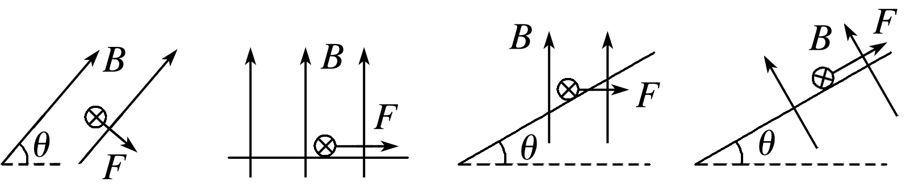

图9

例题精练

4.如图10所示，两根相同的竖直悬挂的弹簧上端固定，下端连接一质量为40 g的金属导体棒，部分导体棒处于边界宽度为*d*＝10 cm的有界匀强磁场中，磁场方向垂直于纸面向里．导体棒通入4 A的电流后静止时，弹簧伸长量是未通电时的1.5倍．若弹簧始终处于弹性限度内，导体棒一直保持水平，则磁感应强度*B*的大小为(取重力加速度*g*＝10 m/s2)(　　)

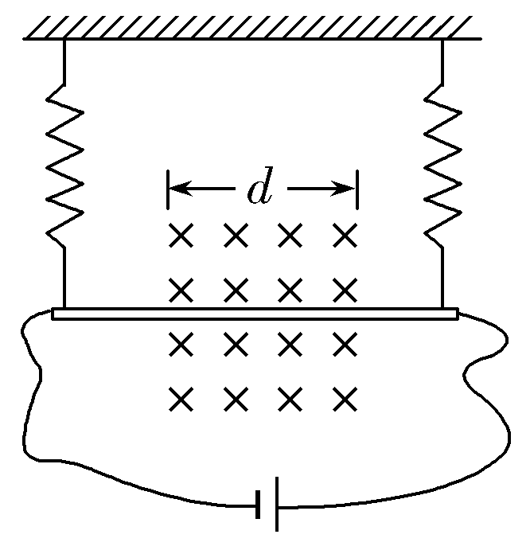

图10

A．0.25 T B．0.5 T C．0.75 T D．0.83 T

答案　B

解析　未通电时，导体棒的重力与两弹簧的弹力相等，根据平衡条件可知*mg*＝2*kx*，通电后，通过导体棒的电流方向为从右向左，根据左手定则可知安培力竖直向下，根据平衡条件可知*mg*＋*BId*＝2*k*×1.5*x*，两式相比得＝＝，解得*B*＝0.5 T，故B正确．

5.如图11，光滑斜面上放置一根通有恒定电流的导体棒，空间有垂直斜面向上的匀强磁场*B*，导体棒处于静止状态．现将匀强磁场的方向沿图示方向缓慢旋转到水平方向，为了使导体棒始终保持静止状态，匀强磁场的磁感应强度应同步(　　)

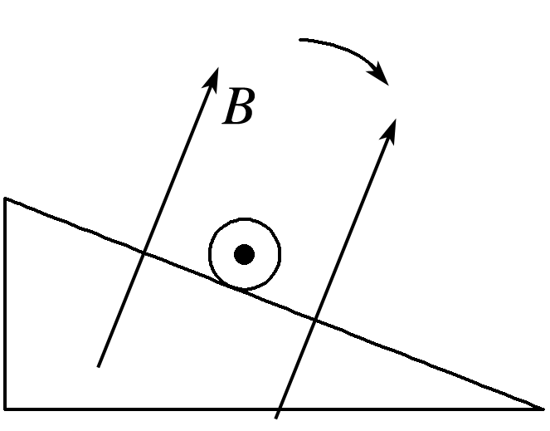

图11

A．增大 B．减小

C．先增大后减小 D．先减小后增大

答案　A

解析　对导体棒进行受力分析，如图，

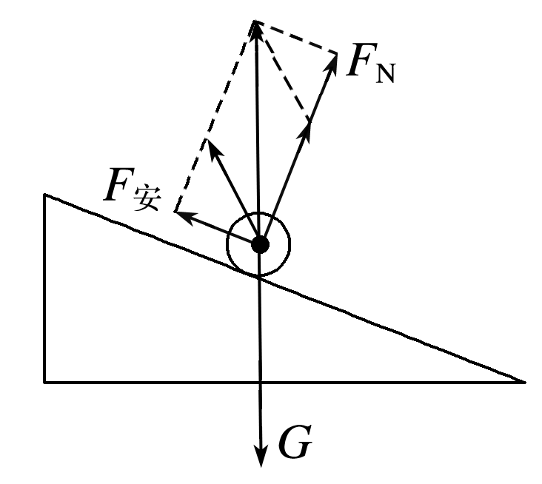

磁场方向缓慢旋转到水平方向，则安培力方向缓慢从图示位置转到竖直向上，因为初始时刻安培力沿斜面向上，与支持力方向垂直，最小，所以为了使导体棒始终保持静止状态，安培力要一直变大，而安培力：*F*安＝*BIL*，所以匀强磁场的磁感应强度应同步增大，B、C、D错误，A正确．

# 综合练习

**一．选择题（共20小题）**

1．（城关区校级期末）关于磁场的说法正确的是（　　）

A．小磁针静止时N极所指的方向就是该处磁感应强度的方向

B．电流元在磁场中某位置受到的磁场力为零，则该位置的磁感应强度一定为零

C．因地磁场影响，在进行奥斯特实验时，通电导线东西放置时实验现象最明显

D．导体在磁场中做切割磁感线运动时产生动生电动势，其本质是导体中的自由电荷受到洛伦兹力作用，通过洛伦兹力对自由电荷做功实现能量的转化

【分析】磁场的方向是放置在该点的小磁针静止时N极的指向；电流元在磁场中某位置受到的磁场力为零，磁感应强度不一定为零；地磁场是南北方向，所以进行奥斯特实验时，通电导线南北放置时实验现象最明显，洛伦兹力对电荷不做功。

【解答】解：A、磁感应强度的方向是放置在该点的小磁针静止时N极的指向，故A正确；

B、根据公式F＝BIL，当通电导线平行磁场放置时，其不受安培力作用，所以一小段通电导线在磁场中某处不受磁场力作用时，并不能确定此处没有磁场，故B错误；

C、地磁场的磁感线在地球外部是从地磁的北极出发回到地磁南极，小磁针静止时是南北指向，所以进行奥斯特实验时，根据安培定则知通电导线南北放置时实验现象最明显，故C错误；

D、导体在磁场中做切割磁感线运动时产生动生电动势，大量自由电荷所受洛伦兹力做功的宏观表现是将机械能转化为等量的电能，在此过程中洛伦兹力通过两个分力做功起到“传递”能量的作用，但要注意洛伦兹力永不做功的性质，所以不能说洛伦兹力对自由电荷做功实现能量的转化，故D错误；

故选：A。

【点评】本题考查了磁场方向，安培力，电流磁效应，洛伦兹力，对各知识点要熟练掌握。

2．（峨山县校级月考）2002年12月31日上午，举世瞩目的上海磁悬浮列车线首次试运行，它是世界上第一条投入商业运营的磁悬浮列车线．运行全程共30km，最高时速可达552km，单向运行约8min．磁悬浮列车上装有电磁体，铁路底部则安装线圈．通过地面线圈与列车上的电磁体排斥力使列车悬浮起来．地面线圈上的极性与列车上的电磁体下极性总保持（　　）

A．相同 B．相反 C．不能确定 D．以上均不对

【分析】根据磁体与磁铁之间的相互作用的特点：同性磁极相互排斥即可解答．

【解答】解：列车通过地面线圈与列车上的电磁体排斥力使列车悬浮起来，说明两个磁极之间的作用力为排斥力，所以面线圈上的极性与列车上的电磁体下极性总保持相同。

故选：A。

【点评】该题考查磁体与磁体之间的相互作用，要牢记同性磁极相互排斥，异性磁极相互吸引．基础题目．

3．（杨浦区二模）如图，两平行通电直导线a、b垂直纸面放置，分别通以垂直纸面向里的电流I1、I2，另一通电电流方向垂直纸面向外的直导线c与两导线共面。导线c受到的安培力为零，则（　　）

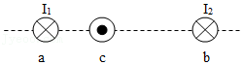

A．增大I1，导线c受到的安培力向左

B．增大I2，导线c受到的安培力向右

C．I1反向，导线c受到的安培力向左

D．I2反向，导线c受到的安培力向左

【分析】同向电流相互吸引，异向电流相互排斥．导线越近，磁场越强，安培力越大。

【解答】解：对导线c，其受到导线a对其向右的安培力F1和导线b对其向左的安培力F2，其合力为零而处于平衡状态，

A、若增大I1，导线c受到的安培力F1增大，F2不变，其合力向右，故A错误；

B、若增大I2，导线c受到的安培力F2增大，F1不变，其合力向左，故B错误；

C、I1反向，导线c受到的安培力F1向左，F2不变，其合力向左，故C正确；

D、I2反向，导线c受到的安培力F2向右，F1不变，其合力向右，故D错误。

故选：C。

菁优网：http://www.jyeoo.com

【点评】本题考查了学生对用安培定律中导线之间相互作用力、电流的大小、导线之间的距离等因素的关系了解和掌握，属于常见题型．

4．（郴州期末）下列各图中，已标出电流I，磁感应强度B的方向。小圆圈“〇”表示的导体的横截面，“⊙”表示感应电流方向垂直纸面向外，“⊗”表示感应电流方向垂直纸面向里。其中符合安培定则的是（　　）

A．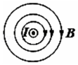通电直导线 B．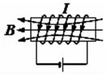通电螺线管

C．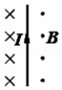通电直导线 D．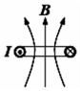通电线圈

【分析】根据电流方向应用安培定则判断出磁感线的方向，然后分析图示情景答题。

【解答】解：A、电流垂直于纸面向外，由安培定则可知，磁感线沿逆时针方向，故A错误；

B、由安培定则可知，通电螺线管内部磁感应向右，故B错误；

C、由安培定则可知，通电直导线左侧磁感线垂直于纸面向外，右侧磁感线垂直于纸面向里，故C错误；

D、由安培定则可知，通电线圈内的磁感线方向向上，故D正确。

故选：D。

【点评】掌握安培定则内容根据电流方向可以判断出磁感线方向；要正确区分安培定则（右手螺旋定则）、左手定则与右手定则，不要把这三个定则弄混了。

5．（徐汇区校级期末）如图是铁棒甲与铁棒乙内部各分子电流取向的示意图，甲棒内部各分子电流取向是杂乱无章的，乙棒内部各分子电流取向大致相同，则下列说法中正确的是（　　）

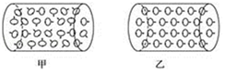

A．两棒均显磁性

B．两棒均不显磁性

C．甲棒不显磁性，乙棒显磁性

D．甲棒显磁性，乙棒不显磁性

【分析】当分子电流取向大致一致时，铁棒对外会显示磁性，而分子电流取向杂乱杂乱无章时，磁性抵消，对外不显示磁性。

【解答】解：根据安培的分子电流假说可知，分子电流使每个分子相当于一个小磁针。甲棒内部各分子电流取向大致相同，分子电流的磁性增强，对外显示磁性；乙铁棒中各分子电流取向是杂乱杂乱无章的，磁性抵消，对外不显示磁性，故C正确，ABD错误。

故选：C。

【点评】解答本题要理解和掌握分子电流假说，理解磁性产生的原因，会根据分子电流假说解释磁化和去磁现象。

6．（天津期末）安培分子环流假说解释了磁现象的电本质，按照安培假设，地球的磁场也是由绕过地心的轴的环形电流引起的，则图中能正确表示安培假设中环流方向的是（　　）

A．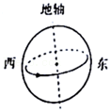 B．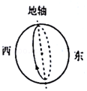

C．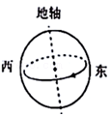 D．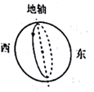

【分析】要知道环形电流的方向首先要知道地磁场的分布情况：地磁的南极在地理北极的附近，故右手的拇指必需指向南方，然后根据安培定则四指弯曲的方向是电流流动的方向从而判定环形电流的方向。

【解答】解：地磁的南极在地理北极的附近，故在用安培定则判定环形电流的方向时右手的拇指必需指向南方；而根据安培定则：拇指与四指垂直，而四指弯曲的方向就是电流流动的方向，故四指的方向应该向西，故C正确，ABD错误；

故选：C。

【点评】主要考查安培定则和地磁场分布，掌握安培定则和地磁场的分布情况是解决此题的关键所在。另外要掌握此类题目一定要注意安培定则的准确应用。

7．（南通期末）《淮南子》中记载“慈石能吸铁，及其于铜则不通矣”，其所描述的磁现象说明（　　）

A．磁体具有吸引铁质物体的性质

B．异名磁极相互吸引

C．同名磁极相互排斥

D．磁体与磁体之间通过磁场发生相互作用

【分析】根据磁铁具有吸引铁质物体的性质来分析；根据磁铁间相互作用的规律判断；磁铁之间的相互作用通过其周围的磁场来实现。

【解答】解：A、磁铁具有吸引铁质物体的性质，磁铁不能吸引铜，故A正确；

BC、根据磁铁间相互作用的规律，可知同名磁极相互排斥，异名磁极相互吸引，但是“慈石能吸铁，及其于铜则不通矣”，没有反映出此规律，故BC错误；

D、磁铁周围存在磁场，磁铁之间的相互作用通过其周围的磁场来实现，但是“慈石能吸铁，及其于铜则不通矣”没有反映出磁场来，故D错误。

故选：A。

【点评】本题以《淮南子》中记载“慈石能吸铁，及其于铜则不通矣”为情景载体，考查了磁体及磁体间的相互作用力，要求学生对这部分基础知识要熟练掌握，强化记忆。

8．（松江区期末）首先通过实验发现“电流磁效应”的科学家是（　　）

A．安培 B．法拉第 C．麦克斯韦 D．奥斯特

【分析】根据各位物理学家的贡献回答：奥斯特发现电生磁，安培研究了电流的磁场的判断方法：安培定则；焦耳研究了热功当量；法拉第发现了磁生电．

【解答】解：A、安培是提出安培定则与安培力，故A错误；

B、法拉第提出磁能生电，故B错误；

C、麦克斯韦提出电磁场理论，故C错误；

D、第一个发现电流磁效应的科学家是奥斯特，故D正确。

故选：D。

【点评】本题考查了物理学史，记清每位物理学家的贡献是解题的关键．

9．（杭州月考）下列物体周围不存在着磁场的是（　　）

A．地球 B．通电导线

C．磁化后的钢片 D．精致的带电金属球

【分析】知道磁体周围存在磁场，地球是一个大的磁体；通电导体周围存在磁场，通电螺线管周围存在磁场。在分析时要分析选项中的物体是否为磁体或通电导体。

【解答】解：A、地球就是一个巨大的磁体，在它周围存在着磁场，即地磁场，

B、通电导体周围也存在着磁场，即电流周围存在磁场

C、钢条已被磁化时，在它周围会存在磁场，

D、带电金属球，周围存在电场，若果其没有运动，周围不会存在磁场

本题选物体周围不存在着磁场的，故选：D。

【点评】此题主要考查了磁场的知识。要知道磁体周围存在磁场，通电导体周围也存在磁场，所以要判断一个物体周围是否存在磁场，需要判断此物体是否为磁体或通电导体。

10．（金华月考）如图所示，一根条形磁铁，左端为S极，右端为N极。下列表示从S极到N极磁性强弱变化情况的图象中正确的是（　　）

菁优网：http://www.jyeoo.com

A．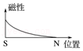 B．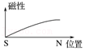

C．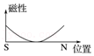 D．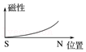

【分析】条形磁铁的两端磁性最强，中间磁性最弱，根据这个规律进行判断。

【解答】解：A．如图反应S极磁性最强，N极磁性最弱，故A错误；

BD．如图反应S极磁性最弱，N极磁性最强，故BD错误；

C．图中反应S和N两极磁性最强，中间磁性最弱，故C正确；

故选：C。

【点评】解决该题的关键是要熟记条形磁铁的磁性特征。

11．（大武口区校级期末）有一导线南北方向放置，在其下方放一个小磁针．小磁针稳定后，给导线通上如图所示电流，发现小磁针的S 极垂直纸面向外偏转．关于此现象下列说法正确的是（　　）

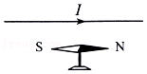

A．没有通电时，小磁针的S极指向地磁场的南极

B．通电后小磁针S极指向地磁场的南极

C．通电导线在小磁针所在处产生的磁场方向垂直纸面向外

D．通电后小磁针S极发生偏转说明通电导线周围存在磁场

【分析】小磁针能体现出磁场的存在，且小磁针静止时N极的指向为磁场的方向，即为磁感应强度的方向．也可为磁感线在该点的切线方向．而电流周围的磁场由右手螺旋定则来确定磁场方向．

【解答】解：A、没有通电时，小磁针的S极指向地磁场的N极，即地理的南极，故A错误；

B、通电后小磁针由于受到地磁场和电流磁场的作用，S极指向合磁场的反方向；故B错误；

C、根据安培定则可知，通电导线在小磁针所在处产生的磁场方向垂直纸面向里，故C错误；

D、通电后小磁针S极发生偏转说明通电导线周围存在磁场，小磁针是受到磁场的作用而发生的偏转，故D正确。

故选：D。

【点评】明确通电直导线磁场的性质，知道右手螺旋定则也叫安培定则，让大拇指所指向为电流的方向，则四指环绕的方向为磁场方向．当导线是环形时，则四指向为电流的方向

12．（滁州期末）下列关于磁感线的说法，正确的是（　　）

A．磁感线是客观存在一种物质

B．磁场中可能存在两条相交的磁感线

C．磁感线的疏密用来表示磁感应强度的大小

D．通电螺线管的磁感线从北极出来，终止于南极，是一条不闭合的曲线

【分析】为了形象地描述磁场，我们引入了磁感线，磁感线在实际中并不存在；知道磁感线的疏密用来表示磁感应强度的大小，磁感线的切线方向表示磁场方向，磁感线都是闭合的，注意磁感线不会闭合，不会中断。

【解答】解：A、为了形象地描述磁场，我们引入了一系列带有方向的曲线来描述磁场，磁感线可以形象地表现磁场的强弱与方向，实际不存在，故A错误；

B、磁感线的切线方向表示磁场方向，因每一点只有一个方向，如果相交则会出现两个方向，所以磁感线不会相交，故B错误；

C、磁感线的疏密用来表示磁感应强度的大小，故C正确；

D、通电螺线管的外部磁感线从北极指向南极，在通电螺线管内部由南极指向北极，形成闭合的曲线，故D错误。

故选：C。

【点评】本题考查磁场的性质，要求能熟练掌握有关磁场的基础知识即可正确解题，注意磁场是客观存在，而磁感线不是实际存在。

13．（莱州市校级月考）中国宋代科学家沈括在《梦溪笔谈》中最早记载了地磁偏角：“以磁石磨针锋，则能指南，然常微偏东，不全南也。”下列说法正确的是（　　）

A．地球内部不存在磁场

B．地理南、北极与地磁场的南、北极完全重合

C．地球表面任意位置的地磁场方向都与地面平行

D．地磁场的南极在地理的北极附近，地磁场的北极在地理的南极附近

【分析】地磁场的北极在地理南极附近，地磁场的南极在地理北极附近，且地球内部也存在磁场，由于赤道附近的磁场与地面平行。

【解答】解：AB.磁感线是闭合曲线，地球外部，磁感线由地磁北极指向地磁南极，在地球内部地磁场的方向则相反，故地球内部也存在磁场，故AB错误；

C.只有在赤道处，磁场方向才与地面平行。在北半球，磁感线斜向下，有与地面平行的分量，也有垂直地面向下的分量；在南半球，磁感线斜向上，有与地面平行的分量，也有垂直地面向上的分量，故C错误；

D.地磁场的南极在地理的北极附近，地磁场的北极在地理的南极附近，并不完全重合，存在磁偏角，故D正确。

故选：D。

【点评】本题考查了地磁场的性质，要注意借助地磁场的磁场分布来分析地磁场对应的性质。

14．（龙岗区期末）如图所示，从太阳或其他星体上放射出的宇宙射线中都含有大量的高能带电粒子，这些高能带电粒子到达地球会对地球上的生命带来危害，但是由于地球周围存在地磁场，地磁场能改变宇宙射线中带电粒子的运动方向，对地球上的生命起到保护作用，那么（　　）

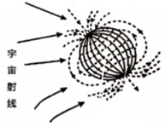

A．宇宙射线受到地磁场施加的与运动方向相反的排斥力

B．垂直射向地球表面的带电粒子在两极处受磁场的偏转作用最强

C．带正电的离子垂直射向赤道时会向东偏转宇宙射线

D．带负电的离子垂直射向赤道时会向南极偏转

【分析】由洛伦兹力的左手定则进行分析。

【解答】解：A、宇宙射线受到地磁场施加的力与运动方向垂直，当宇宙射线的运动方向与磁感应强度方向平行时，此时收到的洛伦兹力可能为零，故A错误；

B、垂直射向地球表面的带电粒子在两极处运动方向与磁场方向平行，故不受洛伦兹力，故B错误；

C、由左手定则可知，使拇指与四指垂直，并且与手掌处于同一个平面内，四指指向正电荷的运动方向，磁感线穿过手心，此时大拇指的方向指向东边，故离子向东偏转，故C正确；

D、由左手定则可知，使拇指与四指垂直，并且与手掌处于同一个平面内，四指指向负电荷的运动方向的反方向，磁感线穿过手心，此时大拇指的方向指向西边，故离子向西偏转，故D错误；

故选：C。

【点评】本题主要考查了洛伦兹力方向的判断和大小的计算，解题关键在于使用洛伦兹力的左手定则时，四指的方向是正电荷的运动方向，同时也是负电荷运动的反方向。

15．（湖北模拟）有一种磁悬浮地球仪，通电时地球仪会悬浮起来（图甲）。实际原理是如图乙所示，底座是线圈，地球仪是磁铁，通电时能让地球仪悬浮起来。则下列叙述中正确的是（　　）

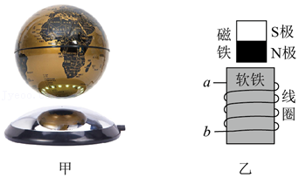

A．地球仪只受重力作用

B．电路中的电源必须是交流电源

C．电路中的b端点须连接直流电源的正极

D．增大线圈中的电流，地球仪飘浮的高度不会改变

【分析】地球仪悬浮后受重力与磁场力作用；

根据地球仪的受力情况应用安培定则判断线圈中电流方向；

增大线圈的电流时，线圈内部产生的磁场越强，对地球仪的作用力也就越大，地球仪漂浮的高度会增大。

【解答】解：A、由题意可知，地球仪稳定地飘浮起来，地球仪受重力和电磁铁向上的磁场力，故A错误；

BC、地球仪下端为N极，则线圈的上端为N极，根据右手螺旋定则可得，电源通的是直流电，且a端为电源的负极，而b端为电源的正极，如果接交流电，电磁铁的磁极会发生变化，对地球仪一会吸引一会排斥，地球仪不可能悬浮在空中，故B错误，C正确；

D、当增大线圈中的电流时，线圈内部产生的磁场增强，对地球仪的作用力也就越大，地球仪漂浮的高度会增大，故D错误。

故选：C。

【点评】本题考查了电流磁场对磁体的作用问题，对地球仪正确受力分析是解题的前提，根据基础知识应用安培定则即可解题。

16．（淄博期末）如图所示，是一种利用电磁原理制作的充气泵的结构示意图。当电磁铁通入电流时，可吸引或排斥上部的小磁体，从而带动弹性金属片对橡皮碗下面的气室施加力的作用，达到充气的目的。当电流从电磁铁的接线柱A流入时，发现吸引小磁体向下运动，以下选项中正确的是（　　）

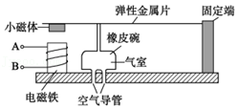

A．电磁铁的上端为N极，小磁体的下端为N极

B．电磁铁的上端为S极，小磁体的下端为S极

C．电磁铁的上端为N极，小磁体的下端为S极

D．电磁铁的上端为S极，小磁体的下端为N极

【分析】根据右手螺旋定则可以知道电磁铁上下端的磁极。

【解答】解：当电流从电磁铁的接线柱a流入时，从上向下看电流是顺时针方向，根据右手螺旋定则可知电磁铁的下端为N极，上端为S极，故ABC错误，D正确；

故选：D。

【点评】本题考查右手螺旋定则，需掌握电磁铁的工作原理。

17．（房山区期末）下列说法是某同学对概念、公式的理解，其中正确的是（　　）

A．根据电场强度定义式E $=\frac{F}{q}$，电场中某点的电场强度和试探电荷的电荷量q无关

B．根据公式B $=\frac{F}{IL}$ 可知，磁感应强度B与通电导线所受到的磁场力F成正比，与电流I和导线长度L的乘积IL成反比

C．电荷在电场中某点所受静电力的方向就是这点电场强度的方向

D．磁场中某点磁感应强度B的方向，与通电导线在该点所受磁场力F的方向相同

【分析】由电场强度，磁感应强度的决定因素以及电场强度和磁感应强度的方向进行分析。

【解答】解：A、电场强度的大小由电场本身决定，与试探电荷的电荷量q无关，故A正确；

B、磁感应强度的大小由磁场本身决定，与通电导线所受到的磁场力F和电流I和导线长度L的乘积IL无关，故B错误；

C、规定正电荷在电场中某点所受静电力的方向就是这点电场强度的方向，负电荷在电场中某点所受静电力的方向就是这点电场强度的反方向，故C错误；

D、由左手定则可知，磁场中某点磁感应强度B的方向，与通电导线在该点所受磁场力F的方向互相垂直，故D错误；

故选：A。

【点评】本题主要考查了电场强度，磁感应强度的决定因素以及电场强度和磁感应强度的方向，解题关键在于熟记电场强度，磁感应强度的决定因素以及电场强度和磁感应强度的方向的判断原则。

18．（宜春月考）如图，在水平向右的匀强磁场中，磁感应强度大小为B，有一边长为L的正方形导线框，以OO′为轴从图示位置逆时针匀速转动，角速度为ω。OO′轴距AD为 $\frac{L}{3}$，距BC为 $\frac{2L}{3}$，说法正确的是（　　）

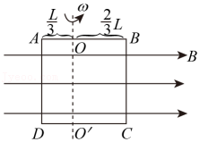

A．感应电动势的最大值为BL2ω

B．感应电动势的最大值为 $\frac{1}{3}BL^{2}ω$

C．从图示位置开始转过60°的过程中，磁通量的变化量为 $\frac{BL^{2}}{2}$

D．从图示位置开始转过120°的过程中，磁通量的变化量为 $\frac{BL^{2}}{2}$

【分析】由Em＝NBSω求感应电动势的最大值；由△Φ＝Φ2﹣Φ1求磁通量变化量。

【解答】解：AB、感应电动势的最大值：Em＝NBSω＝1×B×L2ω＝BL2ω，故B错误，A正确；

C、从图示位置开始转过60°的过程中，磁通量的变化量：

△Φ＝Φ2﹣Φ1＝BSsin60°﹣0 $=\frac{\sqrt{3}}{2}BL^{2}$，故C错误；

D、从图示位置开始转过120°的过程中，磁通量的变化量

△Φ＝Φ2﹣Φ1＝﹣BSsin60°﹣0 $=−\frac{\sqrt{3}}{2}BL^{2}$，故D错误；

故选：A。

【点评】本题考查电磁感应最大值和磁通量变化量的求法，需要注意的是磁通量变化量中的面积必须是闭合线圈与磁感线垂直的面积。

19．（广州期末）匀强磁场中放置一根长为0.15m且通有4A电流的直导线，若仅调整导线方向，其受到的磁场力大小只能在0到0.6N之间变化，则该磁场的磁感应强度大小为（　　）

A．3T B．1T C．0.3T D．0.1T

【分析】当磁场的方向与电流方向垂直时，F＝BIL，此时受到的安培力最大，根据该公式求出磁场的磁感应强度。

【解答】解：当磁场方向与通电导线垂直时，此时受到的安培力最大，故最大安培力为0.6N，则由F＝BIL得磁感应强度B $=\frac{F}{IL}=\frac{0.6}{4×0.15}$ T＝1T，故B正确，ACD错误。

故选：B。

【点评】解决本题的关键掌握安培力的大小公式F＝BIL，注意磁感应强度与力、电流及长度没有关系，但可求得磁感应强度的大小，并且该公式成立的条件是导线与磁场垂直。

20．（青铜峡市校级期末）如图所示，ab是水平面上的一个圆的直径，在过ab的竖直平面内有一通电导线ef，已知ef平行于ab，当ef竖直上平移时，电流产生的磁场穿过圆面积的磁通量将（　　）

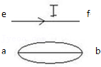

A．逐渐减少 B．始终为零

C．不为零，但保持不变 D．逐渐增大

【分析】磁通量是穿过磁场中某一平面的磁感线的条数．题中线圈面积不变，根据磁感线是闭合曲线，从穿进线圈后又穿出线圈，则可判断穿过线框的磁通量为零，从而即可求解．

【解答】解：由题，通电直导线产生稳定的磁场，根据安培定则判断可知：在AB的外侧磁感线向下穿过线圈平面，在AB的里侧磁感线向上穿过线圈平面，根据对称性可知，穿过线框的磁感线的总条数为零，磁通量为零，CD竖直向上平移时，穿过这个圆面的磁通量始终为零，保持不变，故ACD错误，B正确。

故选：B。

【点评】对于非匀强磁场穿过线圈的磁通量不能定量计算，可以根据磁感线的条数定性判断其变化情况，当磁感线有两种方向穿过线圈时，要看抵消后的磁感线条数来确定磁通量．

**二．多选题（共17小题）**

21．（阳泉期末）我国古代，很早就有对磁现象的观察，《梦溪笔谈》中“方家以磁石磨针锋，则能指南，然常微偏东，不全南也”；《椎南万毕术》中，“取鸡血与针磨捣之，以和磁石，用涂棋头，曝干之，置局上则相拒不休”；《淮南子》中“慈石能引铁，及其于铜则不行也”；《论衡•乱龙》：“顿牟掇芥，磁石引针。这些文章能反映出的物理规律是（　　）

A．磁铁能吸引轻小物体

B．同名磁极相互排斥，异名磁极相互吸引

C．不是所有材料都易被磁化

D．地理的南北极和地磁的南北极并不是完全重合的，而是有磁偏角

【分析】由磁极和磁性材料的知识点进行分析。

【解答】解：A、“顿牟掇芥，磁石引针”说明磁铁能吸引轻小物体，故A正确；

B、“置局上则相拒不休”反映出同名磁极相互排斥，没有反映出异名磁极相互排斥，故B错误；

C、“慈石能引铁，及其于铜则不行也”反映出不是所有材料都易被磁化，故C正确；

D、“方家以磁石磨针锋，则能指南，然常微偏东，不全南也”只反映出地理的南北极和地磁的南北极并不是完全重合的，而是有磁偏角。故D正确。

故选：ACD。

【点评】本题主要考查了磁极和磁性材料的知识点，解题关键在于不是所有的材料都能磁化，以及正确理解题目意思。

22．（新华区校级期中）磁力玻璃擦是目前很时尚的玻璃清洁器，其原理是利用异名磁极的吸引作用可使玻璃外面的一片跟着里面的一片运动，不图分别为某玻璃擦改进前和改进后的原理图，关于两种磁力玻璃擦是否容易脱落的主要原因，下列说法中正确的是（　　）

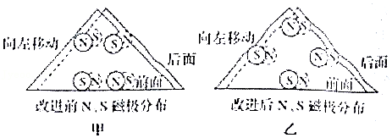

A．甲图中前、后面的同名磁极间距较小，同名磁极相互斥力大，容易脱落

B．甲图中前、后面的异名磁极间距较小，异名磁极相互引力大，不容易脱落

C．乙图中前、后面的同名磁极间距较大，同名磁极相互斥力小，不容易脱落

D．乙图中前、后面的异名磁极间距较大，异名磁极相互引力小，容易脱落

【分析】同名磁极相互排斥，异名磁极相互吸引，同名磁极靠的越近，磁极间的引力越大，异名磁极间的距离越近，斥力越大。

【解答】解：A、由图示可知，甲图中前后面的同性磁极间距较小，同性磁极相互斥力大，容易脱落，故A正确；

B、异性磁极间距较小，异性磁极相互引力大，越不容易脱落，故B错误；

C、由图示可知，乙图中前后面的同性磁极间距较大，同性磁极相互斥力小，不容易脱落，故C正确；

D、前后面的异性磁极间距等于玻璃的厚度，与磁力玻璃擦结构无关，故D错误；

故选：AC。

【点评】知道磁体磁极间的相互作用、分析清楚图示情景即可正确解题，注意同时存在引力和斥力的作用。

23．（启东市期中）根据安培的“分子电流”假说，下列说法正确的是（　　）

A．通电导线的磁场由运动电荷产生

B．磁体的磁场由运动电荷产生

C．磁铁受到强烈振动时磁性会减弱

D．磁铁在高温条件下磁性会增强

【分析】明确分子电流假说的主要内容，知道所有磁场从根本上说都是由运动电荷产生的，会根据分子电流假说解释磁化和去磁现象。

【解答】解：A、所有磁场都是由运动电荷产生的，通电导线的磁场是由电荷在导线中定向移动形成的，故A正确；

B、所有磁场都是由运动电荷产生的，磁体的磁场也是由运动电荷产生，故B正确；

C、磁铁在高温和强烈振动下分子电流会变的杂乱，从而使磁性减弱，故C正确，D错误。

故选：ABC。

【点评】本题考查了分子电流假说的内容和应用，要求明确分子电流的基本内容，并且会根据分子电流假说解释相关现象。

24．（东阳市校级月考）下列说法中正确的是（　　）

A．安培分子电流假说可以解释电流间的相互作用力

B．磁感线和磁场一样也是客观存在的

C．一切磁现象都起源于运动的电荷

D．根据安培分子电流假说，在外界磁场的作用下，物体内部分子电流取向变得大致相同时，物体被磁化，两端形成磁极

【分析】电流间的相互作用是通过磁场发生的；磁场是客观存在的，但磁感线并不存在；安培分子电流假说说明了一切磁现象都是由运动的电荷产生的；在外界磁场的作用下，物体内部的分子电流取向变得大致相同时，物体就被磁化了。

【解答】解：A、安培分子电流假说可以解释电流的磁场和磁体的磁场在本质上是一样的，故A错误；

B、磁场是客观存在的，而磁感线是为了方便描述磁场而假想出来的曲线，客观上并不存在，故B错误；

C、安培分子电流说明了磁现象的电本质，即不管是磁体的磁场还是电流的磁场，都是由运动的电荷产生的，故C正确；

D、物体没有被磁化的时候，分子电流的取向是杂乱无章的，它们的磁场互相抵消，对外不显磁性。当物体受到外界磁场的作用时，分子电流的取向变得大致相同，物体被磁化，两端对外界显示出较强的磁作用，形成磁极，故D正确。

故选：CD。

【点评】磁现象的电本质是说明不管电流的磁场还是磁体的磁场都是由运动电荷产生的。

25．（邗江区校级期中）指南针是我国古代四大发明之一。关于指南针，下列说明正确的是（　　）

A．指南针可以仅具有一个磁极

B．指南针能够指向南北，说明地球具有磁场

C．指南针的指向不会受到附近磁场的干扰

D．指南针可以看做小的条形磁铁

【分析】指南针主要组成部分是一根装在轴上的磁针，磁针在天然地磁场的作用下可以自由转动并保持在磁子午线的切线方向上，磁针的北极指向地理的南极，利用这一性能可以辨别方向。常用于航海、大地测量、旅行及军事等方面。任何一个磁体都具有NS两个磁极；磁极在磁场中就会受到磁场力。

【解答】解：A、任何一个磁体都具有NS两个磁极，故A错误；

B、指南针能够指向南北，说明受到了南北方向的磁场作用，说明地球具有磁场，故B正确；

C、在指南针正上方附近沿指针方向放置一通电直导线，电流的磁场在指南针位置是东西方向的，指南针会偏转90°，指南针的指向会受到附近磁场的干扰，故C错误；

D、指南针就是一个小的条形磁体，故D正确。

故选：BD。

【点评】本题考查磁现象以及应用，以中国古代四大发明之一指南针为载体，考查了磁体的基本性质和电磁场的分布。

26．（爱民区校级期中）下列关于磁性材料及其应用的说法正确的是（　　）

A．高温下，磁性材料会产生退磁现象

B．磁卡背面的黑条是用做磁记录的磁条

C．电磁铁是用硬磁性材料制成的

D．缝衣针、螺丝刀等钢铁物质与磁铁接触后不会被磁化

【分析】明确磁性材料的性质，知道磁化和去磁的现象以及原因，同时明确磁性材料的应用。

【解答】解：A、磁场在高温和撞击的作用下，会失去磁性；即产生了退磁现象，故A正确；

B、磁卡背面的黑条是用做磁记录的磁条，故B正确；

C、电磁铁是用软磁性材料制成的，其磁场来自于电流的磁效应，故C错误；

D、缝衣针、螺丝刀等钢铁物质与磁铁接触后会被磁化，故D错误。

故选：AB。

【点评】本题考查对磁现象的认识，要知道相关的磁现象，明确磁化和去磁的原因，会用分子电流假说解释相关现象。

27．常见的金属硬磁性材料有（　　）

A．碳钢 B．铅镍钴合金 C．硅钢 D．铁的氧化物

【分析】能够被磁化的物体称为磁性材料；磁性材料分为硬磁材料和软磁材料，硬磁性材料（永磁体）指磁化后能长久保持磁性的材料；软磁性材料指磁化后，不能保持原有的磁性。

【解答】解：磁性材料分为软磁性材料和硬磁性材料，磁化后磁性能够长期保留的磁性材料为硬磁性材料，如碳钢、铅镍钴合金等，而硅钢和铁的氧化物、软体等都是软磁性材料，故AB正确、CD错误。

故选：AB。

【点评】本题考查对磁性材料的了解和掌握。硬磁性材料（永磁体）指磁化后能长久保持磁性的材料；软磁性材料指磁化后，不能保持原有的磁性。

28．（白山期末）关于电场线和磁感线，下列说法正确的是（　　）

A．磁感线是真实存在的，电场线是不存在的

B．带正电的粒子顺着电场线的方向运动，其电势能一定减小

C．在同一磁场中，磁感线越密的地方磁感应强度一定越大

D．电场线和磁感线均不相交且不闭合

【分析】电场线和磁感线都可以形象表示场的强弱和方向，是人为假想的，不存在。电场线不闭合，磁感线是闭合曲线，都不能相交。

【解答】解：A、电场与磁场是客观存在的，而电场线和磁感线都是人为假想的，不存在，故A错误；

B、正电荷沿着电场线运动，电场力做正功，电势能减小，故B正确；

C、磁感线用疏密表示场的强弱，密处磁感应强度强，疏处磁感应强度弱，故C正确；

D、电场线和磁感线都不能相交，如果相交，交点处场的方向就有两个，而给定的场某点电场或磁场的方向是唯一的，电场线不闭合，磁感线闭合，故D错误；

故选：BC。

【点评】本题考查对电场线和磁感线的理解能力。要区分场与场线的区别，场是一种物质，是客观存在的，而场线是人为假想的曲线，是不存在的。

29．（青铜峡市校级期末）关于磁场和磁感线，下列说法正确的是（　　）

A．磁感线看不见，摸不到，但它是真实存在的

B．磁感线不能相交，在磁体内部的方向为从S极到N极

C．在同一磁场中，磁感线越密的地方磁感应强度一定越大

D．磁场中某点的磁感应强度的方向与该点磁感线的方向一定相反

【分析】（1）磁感线是为了形象描述磁场性质而假想的线，实际并不存在。

（2）磁感线的方向表示磁感应强度的方向，在磁体外部由N极指向S极，在磁体内部由S极指向N极；

（3）磁感线的疏密表示磁感应强度的大小。

【解答】解：A、磁感线是为了形象的描述磁场的性质而假想的线，实际并不存在，故A错误；

B、由于某点的磁感感应强度的方向是唯一的，故磁感线不能相交，在磁体外部，磁感线的方向从N极到S极，在磁体内部的方向为从S极到N极，故B正确；

C、磁感线的疏密表示磁感应强度的大小，在同一磁场中，磁感线越密的地方磁感应强度一定越大，故C正确；

D、由于磁场中，用磁感线的方向表示磁感应强度的方向，所以磁场中某点的磁感应强度的方向与该点磁感线的方向一定相同，故D错误。

故选：BC。

【点评】本题考查磁感线的性质，解题时需注意磁感线的疏密，方向的物理意义。

30．（潞州区校级月考）如图所示是我国最早期的指南仪器﹣﹣司南，静止时它的长柄指向南方，是由于地球表面有地磁场。下列与地磁场有关的说法，正确的是（　　）

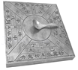

A．地磁场是一种物质，客观上存在

B．地球表面上任意位置的地磁场方向都与地面平行

C．通电导线在地磁场中可能不受安培力作用

D．我们用指南针确定方向，指南的一端是指南针的南极

【分析】明确地磁场的性质，知道地磁场的磁感线的性质；明确安培力的性质，知道通电导线与磁场相互平行时不受安培力；牢记洛伦兹力永不做功。

【解答】解：A、场和实物是物质存在的两种形式，地磁场是客观存在的物质，故A错误；

B、磁场是闭合的曲线，地球磁感线从南极附近发出，从北极附近进入地球，组成闭合曲线，不是地球表面任意位置的地磁场方向都与地面平行，故B错误；

C、如果通电导线平行于磁场，则通电导线在地磁场中可能不受安培力作用，故C正确；

D、地球磁场地磁北极在地理南极，异名磁极相互吸引，指南的一端是指南针的南极，故D正确；

故选：ACD。

【点评】本题考查洛伦兹力、地磁场以及安培力的性质，要求熟练掌握磁场的性质，知道地磁场N极在地理南极处，为闭合的曲线。

31．（南京月考）中国宋代科学家沈括在《梦溪笔谈》中最早记载了地磁偏角：“以磁石磨针锋，则能指南，然常微偏东，不全南也。”进一步研究表明，地球周围地磁场的磁感线分布示意如图。结合上述材料，下列说法中正确的是（　　）

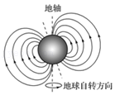

A．地理南、北极与地磁场的南、北极不完全重合

B．地球内部也存在磁场，地磁南极在地理北极附近

C．地球表面任意位置的地磁场方向都与地面平行

D．指南针能够指向南北，说明地球具有全球性的磁场

【分析】根据课本中有关地磁场的基础知识，同时明在确磁场及磁通量的性质，即可确定此题的答案。

【解答】解：A、地理南、北极与地磁场的南、北极并不完全重合，存在一定的夹角，即为磁偏角，故A正确；

B、磁场是闭合的曲线，地球内部也存在磁场，地磁南极在地理北极附近，故B正确；

C、磁场是闭合的曲线，地球磁场从南极附近发出，从北极附近进入地球，组成闭合曲线，不是地球表面任意位置的地磁场方向都与地面平行，故C错误；

D、指南针能够指向南北，是由于指南针受到磁场的作用，说明地球具有全球性的磁场，故D正确。

故选：ABD。

【点评】本题考查了地磁场的性质以及磁通量等内容，要注意借助地磁场的磁场分布分析地磁场对应的性质。

32．（大连期末）如图所示，两根相互平行的长直导线过纸面上的M、N两点，且与纸面垂直，导线中通有大小相等、方向相反的电流。a、O、b在M、N的连线上，c、O、d在一条直线上，O为MN连线的中点，且a、b、c、d到O点的距离均相等。关于以上几点处的磁场，下列说法正确的是（　　）

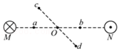

A．a、b两点处的磁感应强度大小相等，方向相同

B．c、d两点处的磁感应强度大小相等，方向相同

C．c、d两点处的磁感应强度大小相等，方向不相同

D．O 点处的磁感应强度为零

【分析】根据右手螺旋定则确定两根导线在a、b、c、d、O五点磁场的方向，根据平行四边形定则进行合成。

【解答】解：A、M在a处产生的磁场方向竖直向下，在b处产生的磁场方向竖直向下，N在a处产生的磁场方向竖直向下，b处产生的磁场方向竖直向下，根据场强的叠加知，a、b两点处磁感应强度大小相等，方向相同，故A正确；

BC、M在c处产生的磁场方向垂直于cM偏下，在d出产生的磁场方向垂直dM偏下，N在c处产生的磁场方向垂直于cN偏下，在d处产生的磁场方向垂直于dN偏下，根据平行四边形定则，知c处的磁场方向与d处的磁场方向相同，且合场强大小相等，故B正确，C错误；

D、根据右手螺旋定则，M处导线在O点产生的磁场方向竖直向下，N处导线在O点产生的磁场方向竖直向下，合成后磁感应强度不等于0，故D错误。

故选：AB。

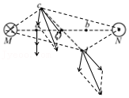

【点评】解决本题的关键掌握右手螺旋定则判断电流与其周围磁场方向的关系，会根据平行四边形定则进行合成。

33．（城中区校级期末）如图所示，纸面内有两条互相垂直的长直绝缘导线L1、L2，L1中的电流方向向左，L2中的电流方向向上，L1中的电流大小等于L2中的电流大小的两倍。L1的正上方有a、b两点，它们相对于L2对称且磁感应强度大小分别为Ba、Bb，则（　　）

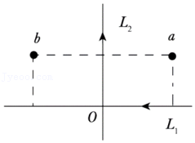

A．Ba小于Bb B．Ba大于Bb

C．Ba、Bb方向相同 D．Ba、Bb方向相反

【分析】根据安培定则来判定两直导线在a、b两处的磁场方向，再结合矢量的叠加法则，即可分析。

【解答】解：根据安培定则判断可知，直导线L1中电流在a、b两点处磁场方向垂直纸面向里，大小相等。直导线L2中的电流在a点处磁场方向垂直纸面向里，在b点磁场方向垂直纸面向外，直导线L2在a、b两点处的磁感应强度大小相等，根据磁场的叠加原理可知Ba一定大于Bb，Ba方向向里、Bb方向向里，故AD错误，BC正确。

故选：BC。

【点评】解决本题的关键要掌握安培定则的应用，并掌握矢量的合成法则，分析时要注意磁场分布的对称性。

34．（滨海新区期末）磁感应强度是表征磁场强弱的物理量。关于磁感应强度的单位T，下列表达式中正确的是（　　）

A．1T＝1Wb/m2 B．1T＝1V/m C．1T＝1N/A•m D．1T＝1N/C

【分析】根据磁感应强度与磁通量的关系和磁感应强度的定义式等公示推导出T与其他单位的关系．

【解答】解：A、由B $=\frac{Φ}{S}$，得1T $=\frac{1Wb}{m^{2}}$，故A正确；

B、由E $=\frac{△Φ}{△t}$，得1T $=\frac{1V}{s}$，故B错误；

C、根据磁感应强度的定义式B $=\frac{F}{IL}$ 得，1T＝1N/A•m，故C正确；

D、根据I $=\frac{q}{t}$，B $=\frac{F}{IL}=\frac{Ft}{Lq}=\frac{F}{qv}$，得1T $=\frac{1N}{C⋅m/s}$，故D错误；

故选：AC。

【点评】T是导出单位，可根据物理公式推导出各物理量单位的关系，要对公式要熟悉，基础题．

35．（南岗区校级期末）关于磁通量，下列说法中正确的是（　　）

A．穿过某个平面的磁通量为零，该处磁感应强度一定为零

B．穿过任何一个平面的磁通量越大，该处磁感应强度一定越大

C．匝数为n的线圈放在磁感应强度为B的匀强磁场中，线圈面积为S，且与磁感线垂直，则穿过该线圈的磁通量为BS

D．穿过垂直于磁感应强度方向的某个平面的磁感线的数目等于穿过该面的磁通量

【分析】磁通量等于穿过磁场中某一面积的磁感线的条数，当平面与磁场平行时，穿过该平面的磁通量为零．当平面与垂直时，磁通量最大．匀强磁场中穿过某一平面的磁通量为Φ＝BSsinα，α是平面与磁场方向的夹角．

【解答】解；A、穿过某个面的磁通量为零，该处的磁感应强度不一定为零，也可能这个面与磁场平行。故A错误。

B、穿过任一平面的磁通量越大，该处的磁感应强度不一定越大，也可能平面在磁场垂直方向投影的面积大。故B错误。

C、匝数为n的线圈放在磁感应强度为B的匀强磁场中，线圈面积为S，且与磁感线垂直，则穿过该线圈的磁通量为BS．故C正确。

D、穿过垂直于磁感应强度方向的某个平面的磁感线的数目等于穿过该面的磁通量。故D正确。

故选：CD。

【点评】本题关键从磁通量的几何意义进行判断．对于匀强磁场，磁通量可以用公式进行定量计算．

36．（肥东县校级期末）有一小段通电直导线，长为1cm，通以5A的电流，把它置于匀强磁场中某处，受到的磁场力为0.1N，则该磁场磁感应强度B可能是（　　）

A．B＝1T B．B＝2T C．B＝3T D．B＝4T

【分析】将通电导线垂直放入匀强磁场中，即确保电流方向与磁场方向相互垂直，则所受的磁场力与通电导线的电流与长度乘积之比，如果磁感应强度和通电电流不垂直，则需要分解磁感应强度或电流方向后再利用F＝BIL计算安培力大小。

【解答】解：通电直导线，长L＝1cm＝0.01m，电流I＝5A，如果电流是垂直放入磁场时，则公式B $=\frac{F}{IL}$ 解得：B $=\frac{0.1}{5×0.01}$ T＝2T，

若不是垂直放入磁场时，则磁感应强度比2T还要大，故BCD正确，A错误。

故选：BCD。

【点评】磁感应强度的定义式B $=\frac{F}{IL}$ 可知，是属于比值定义法，且导线垂直放入磁场中时才能成立。要注意分析问题时要注意是否说明了电流和磁场垂直。

37．（德城区校级月考）在图所示的条形磁铁产生的磁场中，垂直条形磁铁中心轴线放置3个相同的闭合线圈S1、S2和S3，三个线圈的中心在条形磁铁中心轴线上，穿过各个线圈的磁通量分别为Φ1、Φ2和Φ3，则（　　）

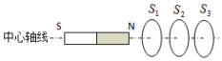

A．Φ1＞Φ2 B．Φ2＜Φ3 C．Φ1＝Φ2 D．Φ1＞Φ3

【分析】磁通量的大小取决于磁感应强度的大小及线圈的面积，明确条形磁铁磁场的分布规律，根据Φ＝BScosθ求解即可。

【解答】解：闭合线圈S1，S2和S3三个线圈的中心在条形磁铁中心轴线上，磁感线越往右越稀疏，磁感应强度越小，根据Φ＝BScosθ可知，故Φ1＞Φ2＞Φ3，故AD正确，BC错误。

故选：AD。

【点评】本题考查磁通量的求解，要注意明确磁通量的定义，可以根据公式或磁感线的条数分析磁通量的大小。

**三．填空题（共10小题）**

38．（宝山区一模）人们知道鸽子有很强的返巢能力，有人猜想鸽子体内可能有　生物磁体　，通过地磁场对它的作用来辨认方向。为了证实这个假设，在鸽子翅膀下系上一小块　磁石　，以扰乱鸽子对地磁场的“感觉”，结果鸽子不能飞回家了。由此，猜想得到了证实。

【分析】这个实验说明，鸽子所以能够从陌生的地方飞回来，是依靠地球磁场的磁力线来定向的，一旦在翅膀上给它系上一块磁石，就扰乱了它对地球磁场的“感觉”，而使它迷失了方向。

【解答】解：鸽子依靠地球磁场的磁力线来定位，可以猜想鸽子体内可能存在类似于小磁极的物质﹣﹣﹣﹣﹣﹣生物磁体，验证假设时在鸽子身上绑上小磁铁已达到干扰鸽子对地球磁场的判断的目的，这样鸽子如果迷失方向了，就验证了实验猜想；

故答案为：生物磁体，磁石

【点评】此题是一个假设猜想然后验证猜想的实验题，属于基础性理论，不难。

39．（夏河县校级期中）安培定则：右手握住导线，让伸开的拇指的方向与　电流　的方向一致，那么，弯曲的四指所指的方向就是　磁感线　的环绕方向。

【分析】安培定则：右手握住导线，让大拇指所指的方向跟电流方向一致，弯曲的四指所指的方向就是磁感线的环绕方向。

【解答】解：根据安培定则的内容判定线电流的磁感线的方法是：右手握住导线，让大拇指所指的方向跟电流方向一致，弯曲的四指所指的方向就是磁感线的环绕方向。

故答案为：电流；磁感线。

【点评】本题考查对安培定则的记忆，要求能准确掌握基本内容，同时注意准确应用。

40．（金台区期末）安培的分子电流假设揭示了磁现象的本质。磁铁的磁场和电流的磁场一样，都是由　电流或运动电荷　产生的，于是所有磁现象都归结为运动电荷之间通过　磁场　发生相互作用。

【分析】磁与电是紧密联系的，但“磁生电”“电生磁”都有一定的条件，运动的电荷产生磁场，但一个静止的点电荷的周围就没有磁场，分子电流假说揭示了磁现象的电本质，磁体内部只有当分子电流取向大体一致时，就显示出磁性，当分子电流取向不一致时，就没有磁性。

【解答】解：一切磁现象都起源于电流或运动电荷，一切磁作用都是电流或运动电荷之间通过磁场而发生的相互作用。

故答案为：电流或运动电荷；磁场。

【点评】本题考查了分子电流假说，揭示了磁现象的电本质，要记住分子电流假说的内容，会解释有关磁化和去磁的现象。

41．（洞口县校级月考）磁铁外部的磁感线是从磁铁的　 　出来，进入磁铁的　 　．

【分析】将题目中提到的问题与课本的基础知识相联系即可得到答案．

【解答】解：磁感线在磁体的外部是从N极出来，回到磁体的S极．在磁体的内部是从S极到N极．

故答案为：N，S．

【点评】掌握课本中有关于磁场，磁感线的基础知识，是解决此题的关键．基础题目．

42．（海曙区校级期中）我们日常生活中使用的录音带、录像带、计算机上用的磁盘、银行发行的信用卡以及打电话的磁卡等都用到　硬磁性　材料（填“硬磁性”或“软磁性”），制成这些材料的物质在磁场中都能被　磁化　，并且在外磁场消失后，剩余一部分磁性．所以人们靠这些材料，在录音带、磁盘上保存大量信息．

【分析】首先知道磁性物质的分类和磁卡内部的分子电流的排布按一定的规律进行的，但在剧烈敲打时，高温，靠近磁体时分子电流的排布重新变的杂乱无章，磁卡所带信息消失．

【解答】解：磁卡都用到硬磁性材料制成，这些物质易被磁化，即磁卡内部的分子电流的排布按一定的规律进行的，但在剧烈敲打时，高温，靠近磁体时分子电流的排布重新变的杂乱无章，磁卡所带信息消失．

故答案为：硬磁性；磁化．

【点评】掌握磁性的内容即可顺利解决此类题目，所以要加强对基本概念的学习，题目较简单．

43．（陕西期中）磁体外部，磁感线由　 　极发出而进入　 　极；在磁体内部，磁感线由　 　极通向　 　极。（填“N”或“S”）

【分析】要解决此题需要掌握磁感线的概念，知道磁感线是为了描述磁场而引入的线，磁感线的方向在磁体的外部，从磁体的北极出发，回到南极。

【解答】解：根据磁感线的特点可知，在磁体的外部，磁感线从磁体的N极出发，回到S极；在磁体内部，磁感线是从S极指向N 极；

故答案为：N；S；S；N。

【点评】本题主要考查了磁感线的概念及方向，磁感线很抽象，一定要注意理解。属于基础题目。

44．（金台区期中）地球的地磁北极在地理　南极　极附近；汤姆孙通过对阴极射线的研究发现了电子，当把通电的阴极射线管放在蹄形磁铁的两极间时，可以观察到电子束径迹　弯曲　（选填“弯曲”或“不弯曲”），这是由于　洛伦兹力　力的作用引起的。

【分析】地球的地理南北极与地磁的南北极正好相反，但并不是完全重合，带电粒子在磁场中受到洛伦兹力的作用改变运动方向。

【解答】解：地球上地理的南北极和地磁的南北极正好相反，且并不完全重合，而是地磁的北极在地理的南极附近；当通电的阴极射线管放在蹄形磁铁的两极间时，运动的电子受到洛伦兹力的作用，运动方向放生改变。

故答案为：南极，弯曲，洛伦兹力。

【点评】洛伦兹力仅改变速度的方向，不改变速度的大小。

45．（郴州期末）有一个蓄电池，不知道它的正负极。把它如图所示那样，通过电阻跟螺线管连接起来，发现小磁针的N极立即向螺线管偏转，可知螺线管　右　（选填“左”或“右”）端是N极，从而可以判断　右　（选填“左”或“右”）端是电池的正极。

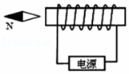

【分析】先根据小磁针的转动，结合磁极间的相互作用判断出螺线管的极性，再利用安培定则判断出电流的方向，最后根据电流方向判断出电源的正负极。

【解答】解：小磁针N极向螺线管偏转，说明螺线管的右端为S极，左端为N极；用右手握住螺线管，使大拇指指向螺线管的N极，四指环绕的方向就是电流的方向。由此可知，电流从左端流出螺线管、右端流入螺线管，因此，电源的右端为正极，左端为负极。

故答案为：右；右。

【点评】本题考查了磁极间的相互作用规律和右手螺旋定则的使用；利用右手螺旋定则既可由电流的方向判定磁极磁性，也能由磁极极性判断电流的方向和线圈的绕法。

46．（天津期末）在匀强磁场中，一根长0.2m的通电导线通入15A的电流，导线与磁场方向垂直，受到的磁场力为3N，则该磁场的磁感应强度为　1　T；如果将导线中的电流改为20A，则该磁场的磁感应强度为　1　T。

【分析】解决本题的关键掌握安培力的大小公式F＝BIL，注意磁场的磁感应强度只与磁场本身有关，与电流大小无关．

【解答】解：因磁场和电流相互垂直，则根据磁感应强度的定义可知：B $=\frac{F}{IL}=\frac{3}{15×0.2}$ T＝1T；

磁场的磁感应强度只与磁场本身有关，与电流大小无关，电流强度改为20A，则该磁场的磁感应强度仍为1T；

故答案为：1；1．

【点评】本题主要是考查安培力的计算，解决本题的关键掌握安培力的大小公式F＝BIL。

47．（黄浦区二模）如图，长度均为L的长直导体棒a、b平行置于光滑绝缘水平桌面，b棒固定，a棒与力传感器相连。当a、b中分别通以大小为Ia、Ib的恒定电流时，a棒静止，传感器受到a给它水平向左、大小为F的拉力。则a、b中的电流方向　相同　（选填“相同”或“相反”），a中电流在b棒所在处产生的磁感应强度大小为 $\frac{F}{I_{b}L}$　　。

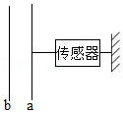

【分析】根据同向电流相吸，异向电流相斥，并根据F＝BIL求出对应在的磁感应强度，从而即可求解。

【解答】解：根据同向电流相吸，异向电流相斥，传感器受到a给它的方向向左、大小为F的拉力；

因此直导线a、b间存在相互吸引，则它们的电流方向相同；

a受到的安培力为F，根据牛顿第三定律，b受到的安培力也为F，电流为Ib，长度为L，则由磁感应强度的定义可知B0；

故答案为：相同； $\frac{F}{I_{b}L}$。

【点评】本题考查安培力的方向，掌握左手定则的内容，理解公式F＝BIL成立的条件。

**四．计算题（共3小题）**

48．（舒城县校级月考）如图所示，一根通电直导线垂直放在磁感应强度为1T的水平匀强磁场中，以导线为中心，半径为R的圆周上有a、b、c、d四个点，（线段ac、bd为相互垂直的直径且bd方向水平）已知c点的实际磁感应强度为2T，求

（1）a点的磁感应强度大小；

（2）b点的磁感应强度大小。

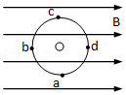

【分析】因不知直导线中电流方向，要分情况讨论，c点的磁感应强度为2T，说明通电导线在 c点产生的磁感应强度与匀强磁场的磁感应强度方向相同时为1T，方向相反时为3T，由安培定则判断出通电导线中电流方向。通电导线在abcd四点处产生的磁感应强度大小相等，根据平行四边形定则进行合成分析a、b两点的磁感应强度大小和方向。

【解答】解：（1）①当直导线中的电流方向垂直纸面向里时，据安培定则判断可知，通电导线在c点产生的磁感应强度与匀强磁场的磁感应强度方向相同，c点的磁感应强度为2T，即得到通电导线在c点产生的磁感应强度大小为1T，故在a点通电直导线产生的磁感应强度大小为1T，方向水平向左，与匀强磁场的磁感应强度方向相反，故a点的合磁感应强度为0；

②当直导线中的电流方向垂直纸面向外时，通电导线在c点产生的磁感应强度与匀强磁场的磁感应强度方向相反，c点的磁感应强度为2T，即得到通电导线在c点产生的磁感应强度大小为3T，故在a点通电直导线产生的磁感应强度大小为3T，方向水平向右，故a点的合磁感应强度为4T；

（2）由（1）知，当直导线中的电流方向垂直纸面向里时，通电直导线在b点产生的磁感应强度为1T，方向竖直向上，与匀强磁场的磁感应强度互相垂直，根据平行四边形定则矢量合成得b点的磁感应强度大小为 $\sqrt{2}T$，方向与水平方向成45°斜向右上方；当直导线中的电流方向垂直纸面向外时，通电直导线在b点产生的磁感应强度为3T，方向竖直向下，与匀强磁场的磁感应强度互相垂直，根据平行四边形定则矢量合成得b点的磁感应强度大小为 $\sqrt{10}$ T，方向与水平方向夹角的正切值为 $\frac{1}{3}$，指向右下方。

答：（1）a点的磁感应强度大小为0或4T；

（2）b点的磁感应强度大小为 $\sqrt{2}T$ 或 $\sqrt{10}$ T。

【点评】本题考查安培定则和平行四边形定则，空间任意一点的磁感应强度都通电导线产生的磁场和匀强磁场的叠加。

49．如图所示，在粗螺线管中心轴线上垂直放置一根转轴，截面积为S的单匝闭合线圈可绕转轴转动，螺线管与电源和滑动变阻器相连，开关始终处于闭合状态，螺线管中形成匀强磁场，电流越大，磁场越强，初始时刻线圈与水平面的夹角为30°，磁场的磁感应强度大小为B。

（1）求螺线管中磁场的方向。

（2）求初始时刻穿过线圈的磁通量。

（3）当滑动变阻器的滑片向右滑动时，线圈是否转动？若转动，判断转动方向。

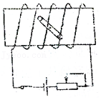

【分析】（1）根据即可判定；

（2 ）依据磁通量公式∅＝BS（B与S垂直）；

（3）根据楞次定律，即可求解。

【解答】解：（1）依据右手螺旋定则，结合题目中图，电流逆时针方向，可知，螺线管中内部磁场的方向从左向右，外部磁场方向从右向左；

（2）初始时刻线圈与水平面的夹角为30°，磁场的磁感应强度大小为B，

依据磁通量公式∅＝BSsin30°，

（3）当滑动变阻器的滑片向右滑动时，流过线圈的电流减小，导致穿过单匝闭合线圈的磁通量减小，

根据楞次定律，会产生感应电流，形成感应磁场，从而阻碍其减小，因此单匝闭合线圈会逆时针转动，

答：（1）螺线管中内部磁场的方向从左向右，外部磁场方向从右向左。

（2）初始时刻穿过线圈的磁通量BSsin30°。

（3）当滑动变阻器的滑片向右滑动时，线圈会转动，逆时针转动。

【点评】考查右手螺旋定则与楞次定律的应用，掌握磁通量公式，注意其成立条件。

50．（太和县校级月考）如图，矩形线圈abcd的长与宽分别为2L和L，虚线内有界匀强磁场的磁感应强度为B，O1、O2分别为ad、bc的中点，求：

（1）线圈绕ab边向纸外旋转60°角时，穿过线圈的磁通量为多少？

（2）线圈绕cd边向纸外旋转60°角时，穿过线圈的磁通量变化量为多少？

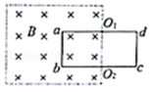

【分析】在匀强磁场中，穿过线圈的磁通量为Φ＝BS，式中S为有效面积。求出线圈以不同的边为轴从图中位置转过60°，线圈在垂直于磁场方向投影的面积，由磁通量公式计算磁通量。

【解答】解：（1）由图可知，线圈绕ab边向纸外旋转60°角时，线圈垂直磁场方向上的投影面积S＝L2，所以磁通量为：Φ1＝BS＝BL2；

（2）当线框以cd边为轴向纸转过60°时，线圈在垂直于磁场方向投影的面积为0，磁通量：Φ2＝0，故磁通量的变化量为△Φ＝|Φ2﹣Φ1|＝BL2

答：（1）线圈绕ab边向纸外旋转60°角时，穿过线圈的磁通量为为BL2；

（2）线圈绕cd边向纸外旋转60°角时，穿过线圈的磁通量变化量为BL2。

【点评】本题考查对于匀强磁场中磁通量的求解能力，对于公式Φ＝BScosα，要注意理解Scosα为线圈在在垂直于磁场方向投影的面积。